河北开大在线考试操作流程
（电脑端和APP端两种登录答题方式）
一、电脑端操作流程：
登录网址：https://www.chengjiaoguanjia.com/#/login（推荐请使用chrome浏览器）
1.系统首页：请在此页面输入用户名和密码后点击登录。

2.考试页：登陆成功后，系统跳转到首页。点击左边菜单中的【考试】按钮，进入考试列表
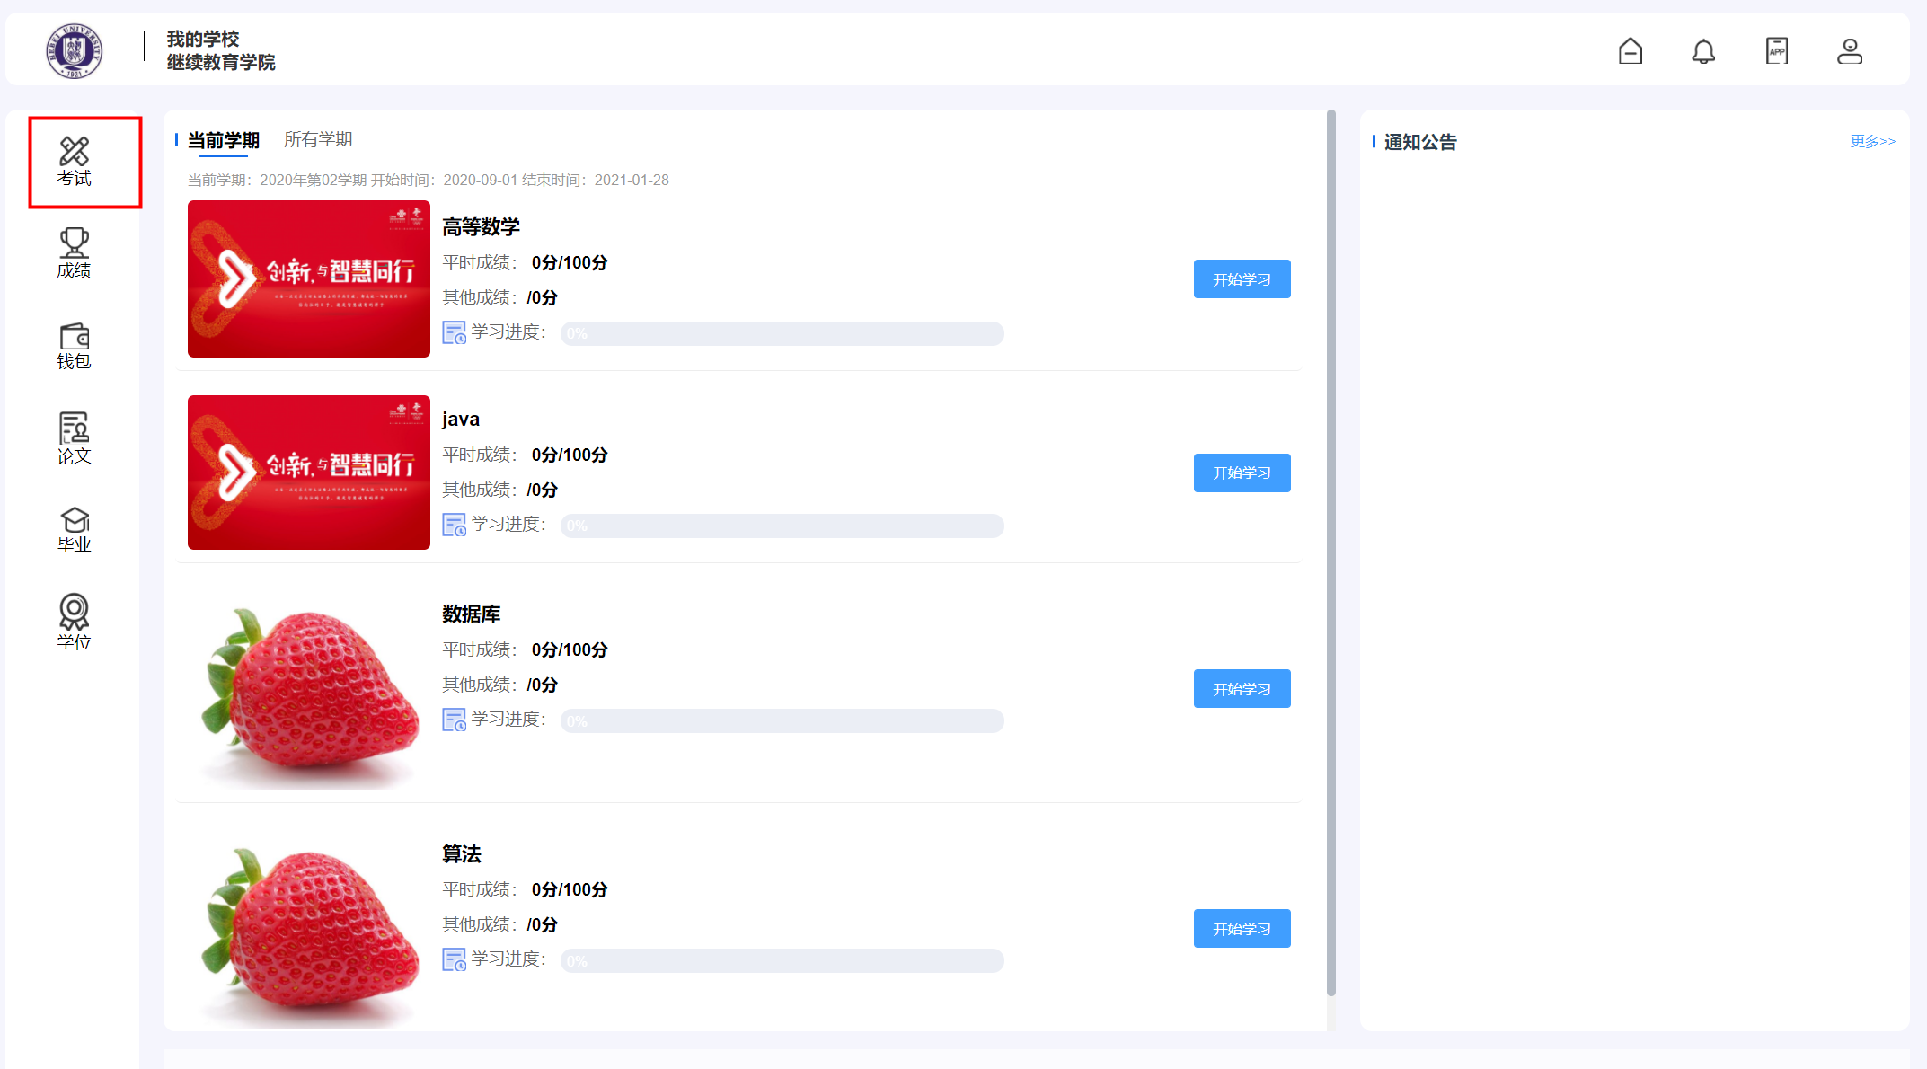

3.我的考试页
在“当前考试”界面，点击相应课程的“开始考试”按钮。
开始考试之前，需要先配置考试环境，点击“允许使用摄像头”
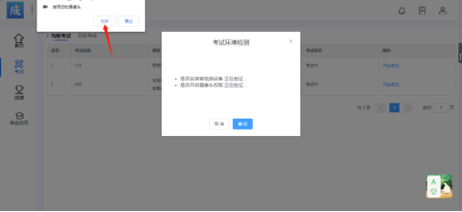
开启之后会提示验证通过，点击确定，即可开始考试。
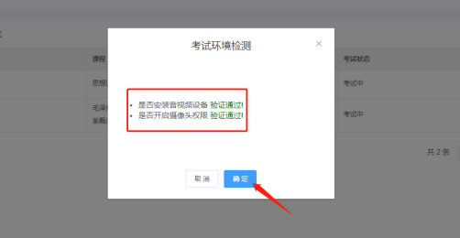

请仔细查看考试说明，确认无误后点击“开始考试”按钮，进入考试答题界面。
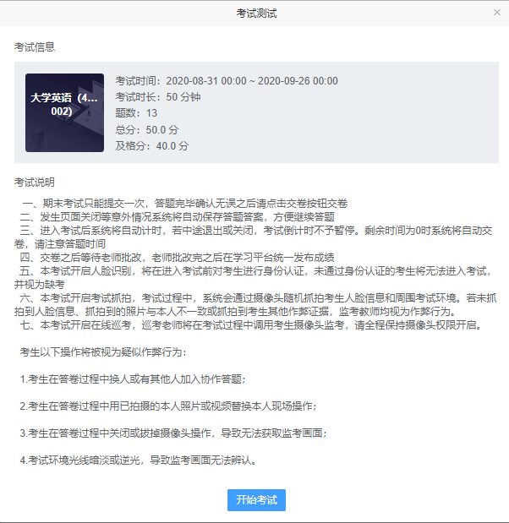

若该场考试开启人脸识别，进入考试前将对考生进行身份认证，若人脸识别超过三次未通过，系统将提示学生“选择上传手持身份证照片进入考试，老师会人工进行审核”，如下图所示。
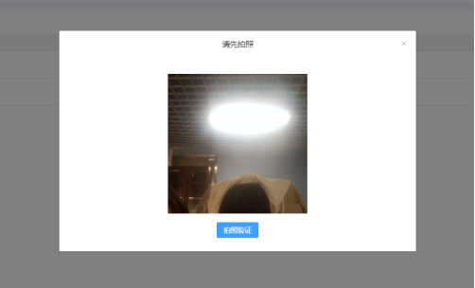
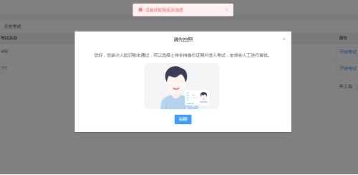
若该场考试开启线上巡考和考试抓拍，学生在考试过程中必须全程开启摄像头。
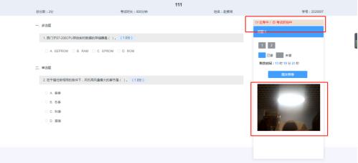

<1>答题过程中，请注意考试剩余时间，剩余时间用完，将自动交卷。如图所示；
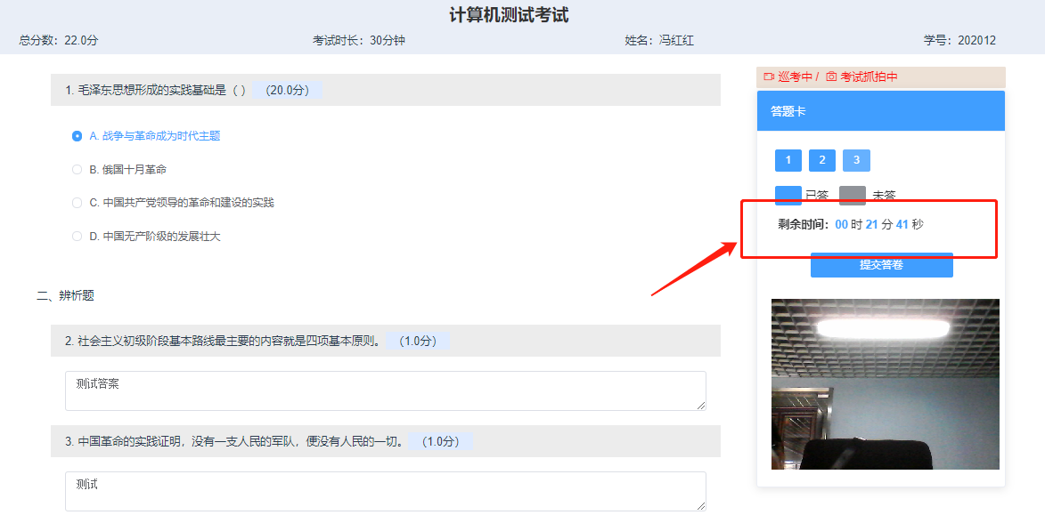
<2>若老师开启答案支持以图片形式上传，学生可以选择本地上传图片或者拍照上传答案。也可以不上传。如图所示；
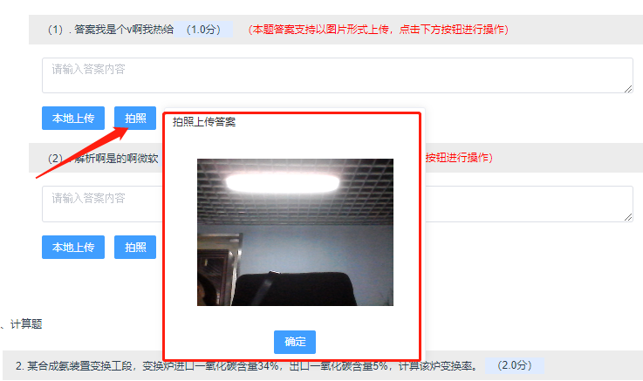
<3>答题结束并确认无误后，点击提交答卷，该考试信息可以在历史考试中查看。也可以返回“当前考试”界面进行下一门的考试或退出。
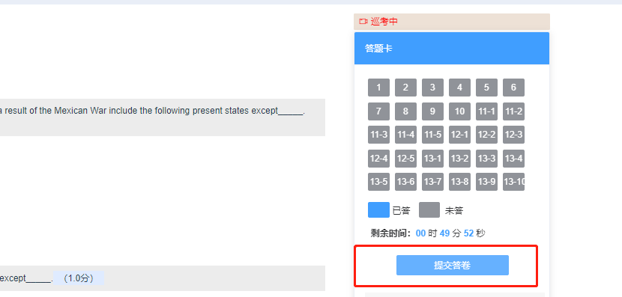

二、APP端操作流程：
IOS端APP下载：在App Store搜索“成教管家”APP，并下载安装。
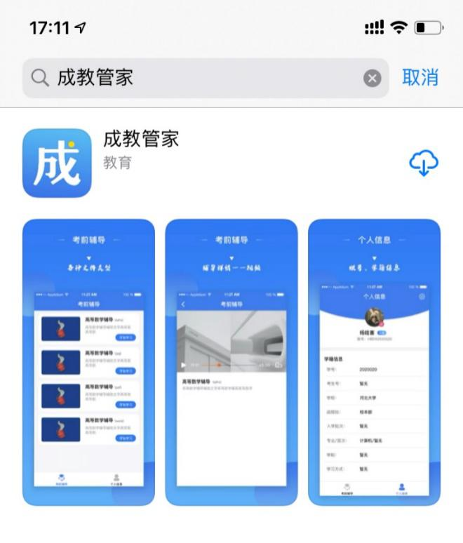

Android端APP下载：扫描下方二维码下载

- 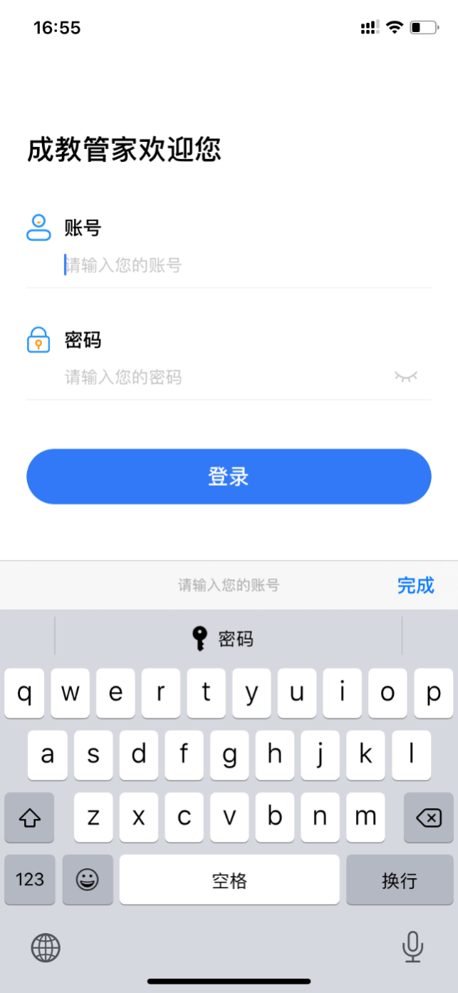系统登录：请在此页面输入用户名和密码后点击登录。

2.系统首页：
登陆成功后，系统默认显示“课程”界面。点击下方“考试”按钮，进入考试列表页面
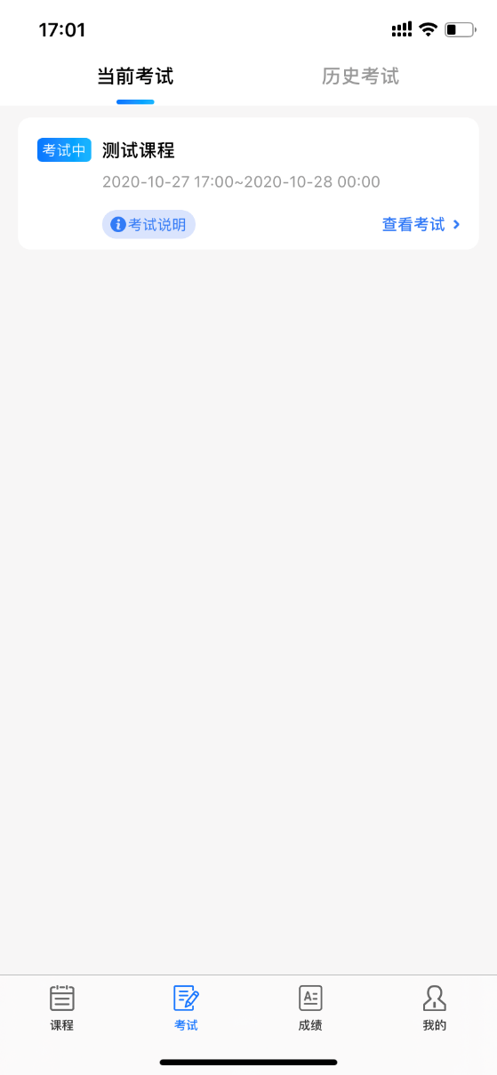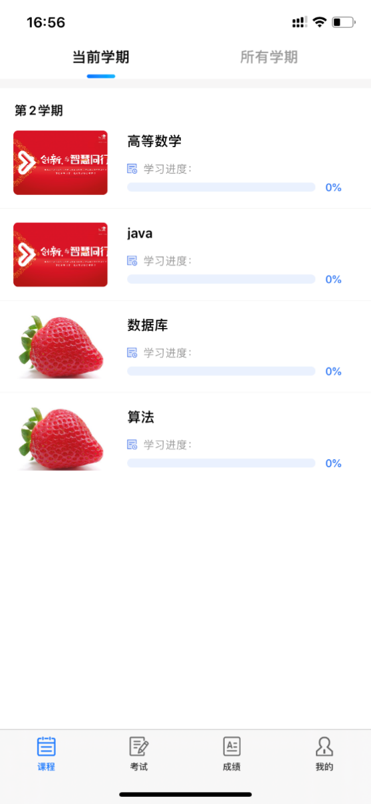
3.考试列表页
在“当前考试”界面，点击相应课程的“考试说明”或“查看考试”即进入“开始考试”界面。
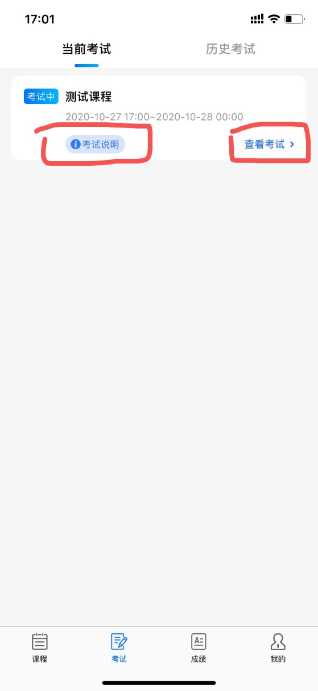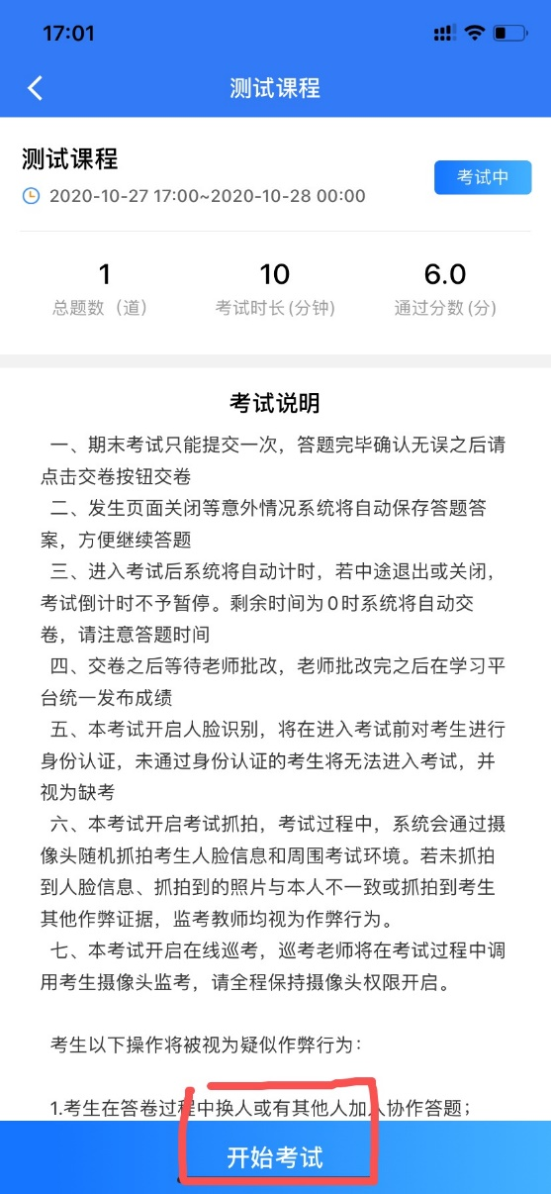
<1>答题过程中，请注意考试剩余时间，剩余时间用完将自动交卷，如图所示；
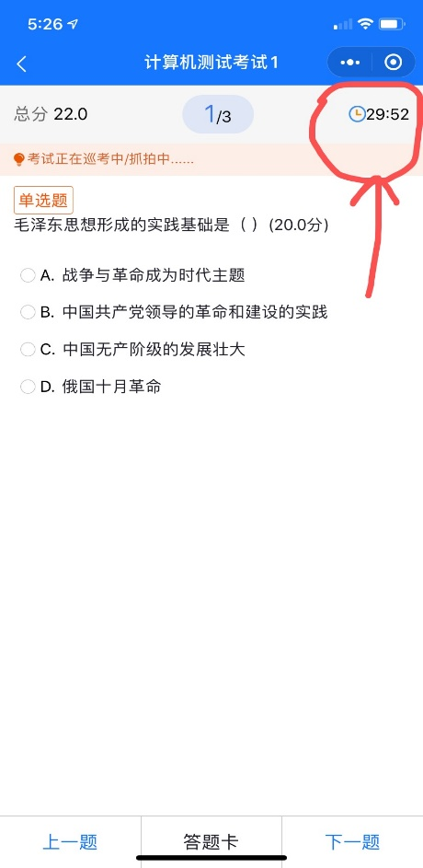

<2>若老师开启答案支持以图片形式上传，学生可以选择本地上传图片或者拍照上传答案，也可以不传，如图所示。
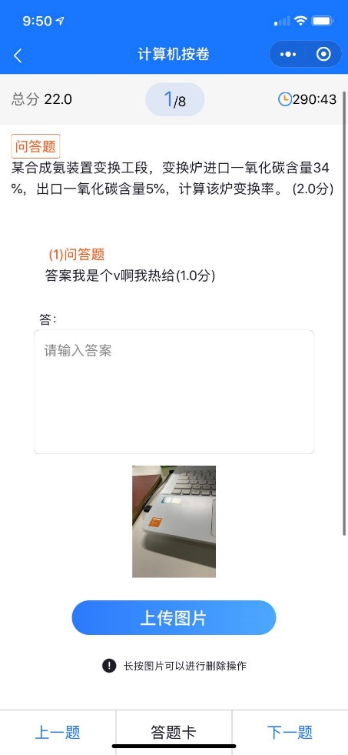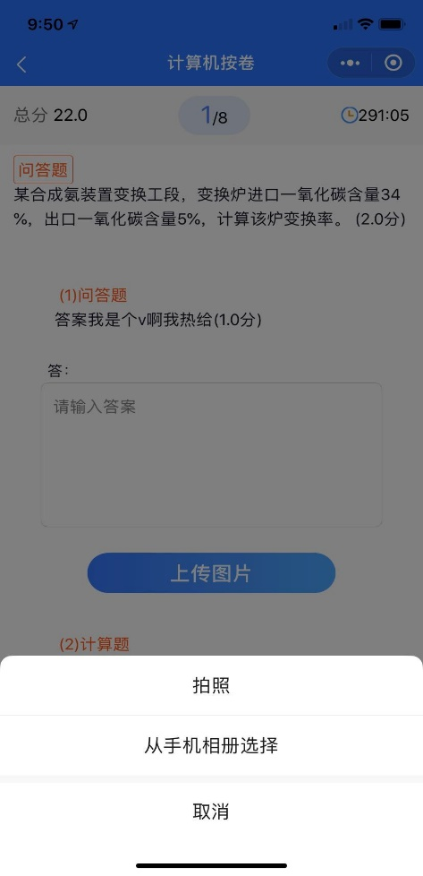

<3>答题结束并确认无误后，点击提交答卷，该考试信息可以在历史考试中查看。也可以返回“当前考试”界面进行下一门的考试或退出。
